管院節能減碳經驗分享
管理學院沒有大型的儀器設備，最主要的設施為電腦教室、實驗室、研究室、以及工設系的實習工廠，僅將最近的節能減碳做法陳述如下，希望能提供大家參考。
- 燈光部分：管理學院5樓、6樓、7樓行政區，已完成100% LED平板燈安裝，學生研究教室已全面更換LED燈，可以亮度增加20%，省電30% (如相片)。
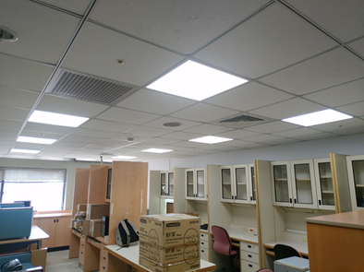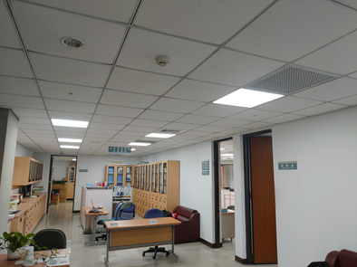

- 教室與電腦教室：平常白天上課期間，透過門禁管理教室，有負責人機制，教室借用人必須借卡片與還卡片。使用者需至系辦登記借用及歸還，確保場地恢復原狀，透過此機制可建立學生隨手關燈、關門習慣。電腦教室設有強制關機機制，以防止下課後未關閉之電腦浪費用電，每天5點有TA會去打掃教室與檢查教室與非使用公共區電源是否關閉。
- 資訊安全實驗室：因有大面積玻璃窗，導致室內溫度偏高，委請工務課於天花板加裝循環扇，增加空氣流通改善冷房效果。
- 冷氣部分：管理學院在職專班六、日上課至晚上10點，6樓會議室與7樓大會議室在安裝獨立式冷氣後，晚上8點至10點使用安裝的獨立式冷氣，管理大樓中央空調可以晚上8點關閉，已達到節能效果。
- 電腦部份：透過虛擬機器技術，一台電腦可同時掛載多個網站或是系統伺服器，避免多台電腦開機，達到省電效果推動虛擬化主機。
- 持續宣導師生上課後隨手關閉教室電燈、空調、麥克風等設備電源，鼓勵師生多運動走路，並安排工讀生定期檢查各公共空間，避免無人使用仍燈火通明情形。
- 工設系作品展示區：管理大樓地下一樓教學區，有2處作品展示區與一間作品展示教室，原本使用50W的鹵素燈共計50盞，已全數更換成15W的節能LED燈，使用1小時可以節省1.75度的用電，以每年使用360小時計，一年節省630度電量(如相片)。管理學院
